Vejledning

Skyggehyggepakke

Skyggehyggepakken indeholder materialer til en skyggestand, som kan sættes op til f.eks. stafetter, sundhedsmesser, dyrskuer, markeder m.m. Pakken indeholder materialer til aktiviteter, præmier og uddeling.

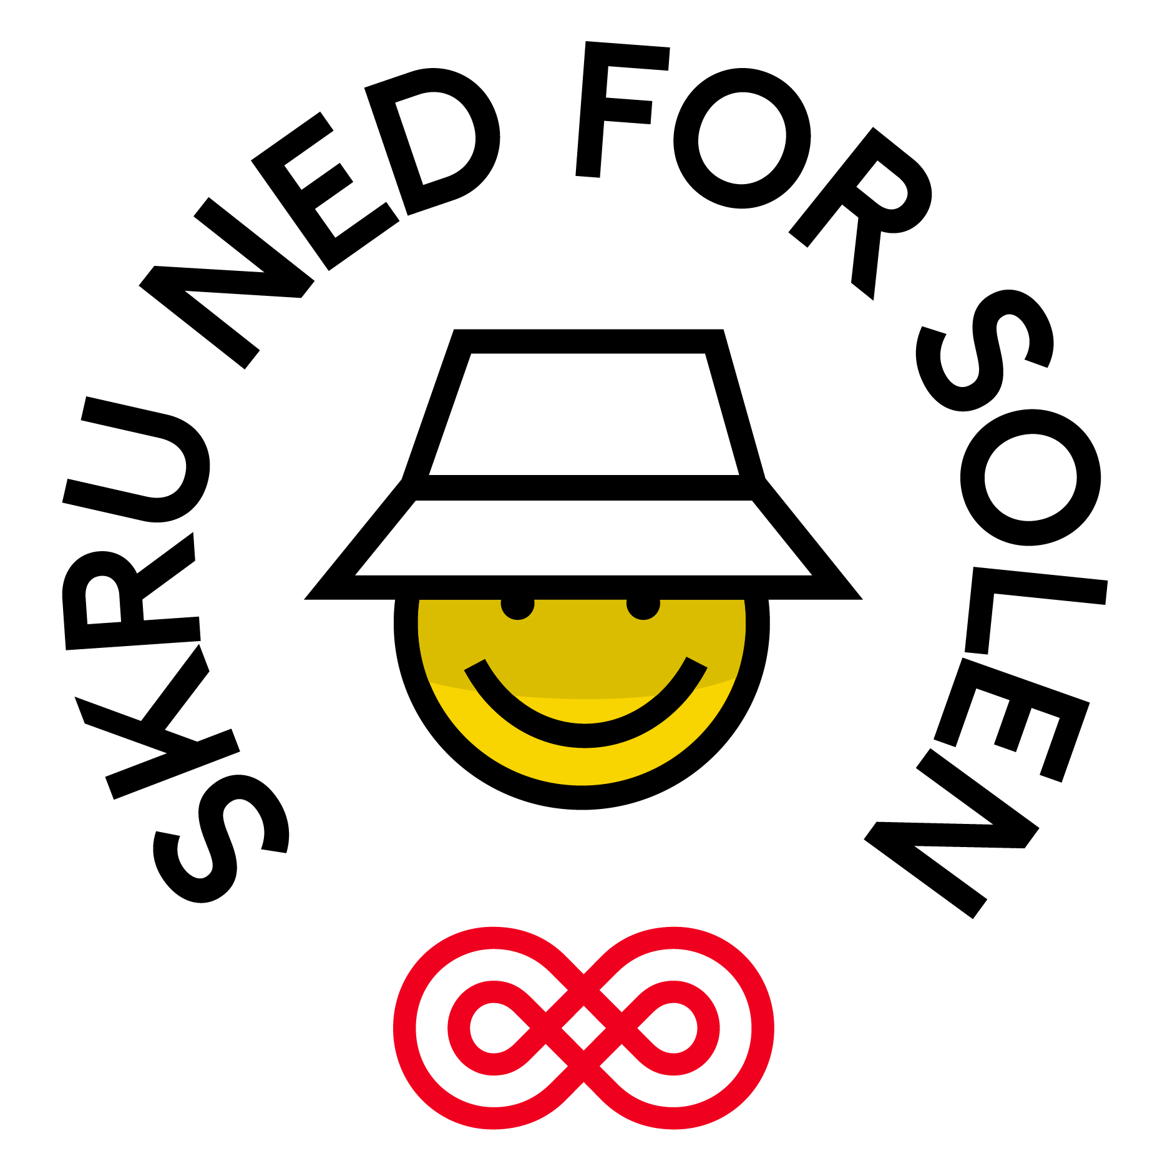

**INDHOLD**

SKYGGESTANDE OG EVENTS 2

Formål 2

Målgruppe 2

Skyggehyggepakken 2

INDRETNING AF STANDEN 3

SPØRGSMÅL OG SVAR 4

MARKEDSFØRING 5

Synlighed i lokalpressen 5

Sponsorstøtte 5

Bemanding 6

GODT RUSTET TIL AT FORMIDLE SOLKAMPAGNENS BUDSKABER 6

ANDRE MATERIALER 7

EVALUÉR OG DOKUMENTÉR JERES INDSATS 9

# 

# SKYGGESTANDE OG EVENTS

Kræftens Bekæmpelses Solkampagne sætter stor pris på, at I som frivillige støtter op om den vigtige sag: At forebygge kræft i huden. Jeres arbejde bidrager til Solkampagnens mål om at gøre solbeskyttelse til en folkesag!

Formål

**Formål med skyggehyggepakken**

1. Frivillige kan nemt arrangere og/eller deltage ved en skyggestand
2. Skabe synlighed om solbeskyttelse i lokalområdet
3. Skabe dialog med børnefamilier i sommerlandet og vise, hvordan man færdes sikkert i solen

Skyggestanden skal skabe synlighed i lokalområdet og vise, hvordan man færdes sikkert i solen.

Målgruppe

Den primære målgruppe for skyggestanden er børnefamilier. Børn er særligt udsatte i solen, og det er derfor vigtigt at vise forældrene de gode solvaner, som de kan videregive til deres børn.

Skyggehyggepakken

I Skyggehyggepakken indgår der en række forskellige materialer bl.a. uv-perler til armbånd, solcreme, farveblyanter og solquizzer. Materialerne er lavet til brug i jeres skyggestand som f.eks. aktiviteter, oplysning og præmier. Materialerne henvender sig som udgangspunkt til børn.

Du kan læse mere om indholdet af Skyggehyggepakken på [frivillig.dk](http://www.frivillig.dk/) i gruppen ”Skyggestande og events”.

# 

# INDRETNING AF STANDEN

#### Synlighed og udsmykning

Det er vigtigt, at publikum får øje på jeres stand og får lyst til at besøge den. Her er et par tips og idéer til skyggestanden.

Sørg for:

At både budskab og afsender er tydelig. Brug plakater og skilte og lån evt. et beachflag eller en parasol via [frivillig.dk](http://www.frivillig.dk/)

At der er skygge ved hjælp af f.eks. parasoller, soltelt eller solsejl. Hvis du er et sted, hvor der ikke er skygge, kan I være kreative. Måske kan I skaffe en pavillon eller et solsejl fra f.eks. Silvan eller Jysk. Skygge er et **solråd**, derfor er det vigtigt, at jeres stand er et godt eksempel på, at skygge er vigtigt.

At standen er placeret et sted, hvor folk kommer forbi.

* At I bevæger jer omkring standen for at fange folk, hvis der ikke er så mange besøgende i standen. Solcremebæltet eller solcyklen er godt til dette formål.

Idéer:

* Pynt med flag og plakater.
* Brug parasoller, beachflag m.m. til at skabe blikfang.

Foldere osv. skal være tilgængelige og indbydende præsenteret på bordet, f.eks. i brochureholderen eller lagt under en sten, hvis det blæser.

Det kan være en god idé at have en saks med til uv-armbånd og påklædningsdukker.

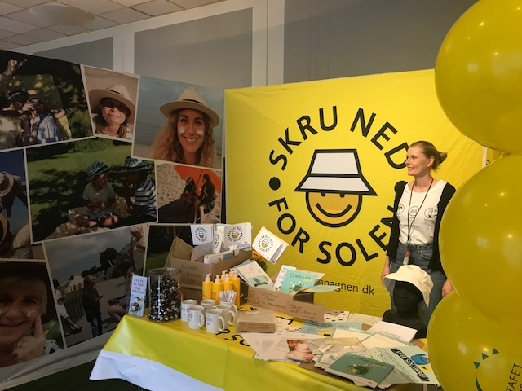

#### Publikums oplevelse på standen

Det er vores erfaring, at publikum gerne vil:

**Prøve noget – gerne på egen krop.** Vi anbefaler solbeskyttelse, når UV-indekset er over 3. Derfor opfordrer vi til, at I henter vores gratis UV-app, som kan bruges til at tjekke det daglige UV-indeks. I app’en finder I også en hudtypeguide, som kan være sjov at bruge sammen med de besøgende.

**Have noget med hjem, som har værdi.** I skyggehyggepakken er der forskellige præmier og små gaver, I kan dele ud til besøgende på standen. F.eks. farve-blyanter og påklædningsdukker.

**Have svar på spørgsmål.** I kan blive klædt på ved at læse her i vejledningen under afsnittet ”Godt rustet til at formidle Solkampagnens budskaber” og ved at læse mere på hjemmesiden [www.cancer.dk/solkampagnen](http://www.cancer.dk/solkampagnen)

SPØRGSMÅL OG SVAR

#### Hvad gør vi, hvis det regner?

Det giver kun mening at have en skyggestand, hvis solen skinner. Danskerne tager ikke budskabet om solbeskyttelse alvorligt, hvis de bliver mødt af de frivillige på en regnvejrsdag. Forsøg derfor at finde en anden dag eller aflys om nødvendigt, hvis det regner.

I kan sagtens have en skyggestand, selvom det er overskyet. Uv-indekset kan nemlig stadig være højt. Hold øje med dagens uv-indeks, så du er forberedt på at fortælle gæsterne om, at de kan få for meget uv-stråling i overskyet vejr. Det er der mange, der ikke tænker over.

Hvor kan jeg se dagens uv-indeks?  
Kræftens Bekæmpelses Solkampagne har i samarbejde med TrygFonden, Sundhedsstyrelsen og Miljøstyrelsen udviklet en app, der hedder ”UV-INDEKS”. I app’en kan du se det aktuelle uv-indeks for 20.000 forskellige lokationer i ind- og udland, og du kan få automatiske påmindelser, når dagens uv-indeks i din favorit by bliver 3 eller derover. Uv-app’en er gratis, og hentes der hvor du finder dine apps. Søg på ”Uv-indeks”.

Vi anbefaler, at I downloader app’en, så I har det aktuelle uv-indeks lige ved hånden, og at I opfordrer gæsterne til at gøre det samme.

Vi har fået lov til at deltage på en ældredag. Kan vi bruge Skyggehygge-pakken?  
Skyggehyggepakken henvender sig primært til børnefamilier, og det er derfor ikke oplagt at bruge den på en ældredag. I så fald skal budskabet vinkles mod børnebørn, så de ældre kan videregive solrådene til familien.

# MARKEDSFØRING

Det er vigtigt, at I sikrer jer, at folk ved, at standen er der.

Det kan I gøre ved at:

Få omtale i lokalavisen

Få omtale i radioen

Få omtale gennem kommunens nyhedsbreve og kalender

Få omtale på bibliotekets hjemmeside og/eller i deres kalender

Hænge plakater eller flyers op i supermarkeder og i forretninger

Sprede budskabet ansigt til ansigt

## Synlighed i lokalpressen

#### Orientér pressen og invitér en journalist med

For at nå længere ud med budskaberne og gøre kommunen, virksomheder og borgere opmærksomme på jeres indsats, kan det være en god idé at orientere pressen om jeres arrangement og eventuelt invitere en lokal journalist med ud på jeres skyggestand.

Hvis I vil have lokalavisen til at bringe en artikel, er det vigtigt, at I ringer og taler med en journalist eller redaktør på redaktionen. Det er ikke nok blot at sende en pressemeddelelse til avisen.

## Sponsorstøtte

Laver I et større arrangement, hvor I kommer i kontakt med mange borgere, kan I søge om sponsorstøtte hos lokale virksomheder eller forretninger.

Det kan f.eks. være, hvis I:

* Gerne vil udlove en præmie til en solkonkurrence eller -quiz
* Vil uddele gratis frugt eller andre sunde snacks
* Vil uddele solhatte eller andre materialer, hvor der kan være en udgift forbundet
* Vil uddele solcremeprøver

## Bemanding

Arrangementets størrelse afgør, hvor mange I skal være for at bemande en stand. Som hovedregel er det en god idé at være to. På den måde er I flere til at snakke med borgerne og fordele arbejdet. Derudover kan I supplere og få hjælp af hinanden - og det er sikkert også sjovere at være afsted så ☺

#### Vær solsikker

Som frivillig på Solkampagnen er I Kræftens Bekæmpelses ansigt udadtil og kommer i kontakt med mange mennesker, der ser jer som rollemodeller. I skal derfor være opmærksomme på, hvad I signalerer.

Vigtigst af alt er, at I er smilende og imødekommende og møder folk på en måde, som I gerne selv vil mødes. Langt de fleste familier bliver glade, når de møder Solkampagnen rundt om i landet, og husk på, at det ikke er afgørende, at I ved alt om sol. Hvis der er spørgsmål, som I ikke kan svare på, henviser vi til solfolderen eller Solkampagnens FAQ, der kan findes på [cancer.dk/solkampagnen/Faq-sol/](http://www.frivillig.dk/)

Det er vigtigt, at I selv er solsikre. Det er I ved at være iført kampagnebluse, hat og bruge solcreme. Som sol-frivillige kan man få en gratis solkampagne t-shirt. Hvis ikke man allerede har en, kan de bestilles på [frivillig.dk](http://www.frivillig.dk/). Derudover er det også en god idé at have bukser, der dækker knæ, således I lever op til solrådet ”solhat”, om at bære tøj der dækker albuer og knæ.

## GODT RUSTET TIL AT FORMIDLE SOLKAMPAGNENS BUDSKABER

* Solkampagnen er iværksat for at bidrage til at nedbringe antallet af tilfælde af kræft i huden blandt danskerne, gennem oplysning om fornuftig soladfærd.
* Kræft i huden er den hyppigste kræftdiagnose i Danmark. Betegnelsen dækker over to typer kræft - almindelig hudkræft og modermærkekræft. Op imod 90% af disse kræfttilfælde kan forebygges med fornuftig soladfærd, da størstedelen af alle tilfælde af kræft i huden skyldes for store doser af uv-stråling fra solen eller solarier.
* Solkampagnen har 3 solråd - i prioriteret rækkefølge: Skygge, solhat og solcreme. Solkampagnen anbefaler faktor 30 eller derover. Ved at følge solrådene, og desuden helt undgå solarium, er det muligt at forebygge kræft i huden.
* I Danmark er uv-indekset højst 1 på en vinterdag og højst 7 på en sommerdag. Når uv-indekset er 3 eller mere, anbefaler Solkampagnen, at man beskytter sig mod solens uv-stråler. Ca. halvdelen af dagens samlede uv-stråling falder mellem kl. 12 & 15. Derfor skal man være særlig opmærksom på at beskytte sig i dette tidsrum.
* Som frivillig kan du med fordel opfordre de danskere, du kommer i kontakt med i dit arbejde for Solkampagnen, til at downloade "Uv-indeks"-app'en.
* **Husk**, at du som frivillig aldrig må udtale dig om, hvorvidt en person har, eller er ved, at udvikle kræft i huden. I stedet skal du opfordre personen til at opsøge læge, hvis vedkommende er i tvivl om modermærker og hudforandringer.
* Du kan også orientere dig i folderen ”Din guide til solbeskyttelse”, som er vedlagt pakken til uddeling, for at have flere gode råd til solbeskyttelse, når du taler med folk i jeres stand.

Læs mere om Solkampagnens anbefalinger på hjemmesiden [**www.cancer.dk/solkampagnen**](http://www.cancer.dk/solkampagnen)**,** og bliv endnu bedre rustet til at tale om solbeskyttelse.

Hvis ikke du allerede har en profil på **Frivillig.dk**, er det en god idé at oprette en. Meld dig ind i gruppen **”Skyggestande og events”,** hvorfra du kan bestille materiale til aktiviteter samt holde dig opdateret (grundet GDPR-retningslinjer, skal din tilmelding godkendes, dette kan tage 1-2 dage).

# ANDRE MATERIALER

# Hvis I skal lave en skyggestand til et større arrangement, eller over flere dage, kan det være en idé at udvide med ekstra materialer. I kan se mulighederne herunder.

Lån af visse materialer kræver, at I giver et estimat på, hvor mange besøgende I regner med at komme i kontakt med, samt hvor mange der vil se jeres stand.

#### I kan bestille følgende materialer til udlån:

**Solcykel:** En gul ombygget ladcykel med Solkampagnens logo.

Der er en udgift forbundet med forsendelse af solcyklen, og derfor har vi opstillet nogle kriterier for lån: 1.) Målgruppen er børnefamilier. 2.) Der forventes personlig kontakt med mindst 50 borgere pr. dag. 3.) Standen forventes at blive set af mindst 200 borgere pr. dag.

Alle kriterierne skal være opfyldt for at kunne låne cyklen.

**Beachflag:** Med Solkampagnens 3 solråd. Giver god synlighed og er lette at transportere og sætte op. De findes i to farver: gul og lyseblå, og er mellem 2,5-3,5 m. høje. Bestil jordspyd, hvis flagene skal stå udendørs i jord (så står de bedst fast) eller metalfødder, hvis de skal stå indendørs.

**Solparasol: Giver skygge og god synlighed.** Til parasollen skal der bestilles en parasolfod eller et jordspyd.

**Solkampagnedug:** Dugen pynter og giver flot blikfang. Findes i både en gul og en blå udgave. Specifik farve kan ikke ønskes, den farve, som er tilgængelig, tilsendes.

**  
Solsikker til pynt:** En zink-vase med plastiksolsikker til pynt. De giver et flot blikfang og sætter farve på standen.

**Solcremebælter med solcreme:** Bæltet er et stort mavebælte med plads til foldere og solcreme. Det er en god måde at opbevare solcreme og foldere på, når I bevæger jer rundt, og henvender jer til folk omkring standen. Der følger solcreme med Skyggehyggepakken og der kan bestilles solcreme løst på frivillig.dk, så længe lager haves. OBS: Solcremebæltet sendes kun, hvis der også bestilles andre materialer.

**Solcreme:** Hvis I opstiller en skyggestand til et større arrangement, kan I bestille yderligere solcreme - så længe lager haves. Solcremen bruges til at dele ud til forbipasserende – f.eks. de små 20 ml tuber. I kan også vælge at tilbyde, at folk kan tage en håndfuld til solcreme-indsmøring, fra en af de almindelige størrelser solcremer, som kan stå fremme på bordet til fri afbenyttelse. I bestemmer selv. Husk at informere de besøgende om, at mængden af solcreme er vigtig: 40 ml. til en voksen og 20 ml. til et barn – det svarer ca. til en håndfuld.

**Materialer til udlån kan bestilles via:**[Frivillig.dk](http://www.frivillig.dk/) under gruppen ”Skyggestande og events”.

# EVALUÉR OG DOKUMENTÉR JERES INDSATS

I Solkampagnen er vi altid nysgerrige efter at høre gode og mindre gode historier fra jeres skyggestande. I er meget velkomne til at sende dem til [sol@cancer.dk](mailto:sol@cancer.dk) eller skrive i gruppen ”Skyggestande og events” på frivillig.dk.

På forhånd tak for jeres store indsats!

**Solrige hilsner fra Solkampagnen ☺**